114. Человек массой m=70 кг, бегущий со скоростью V1=9 км/ч, догоняет тележку массой M=190кг, движущуюся со скоростью V2=3,6 км/ч, и вскакивает на нее. С какой скоростью станет двигаться тележка с человеком? С какой скоростью будет двигаться тележка с человеком, если человек до прыжка бежал навстречу тележке?

m = 70кг  M = 190кг  V1 = 9 км/ч  V2=3,6км/час | 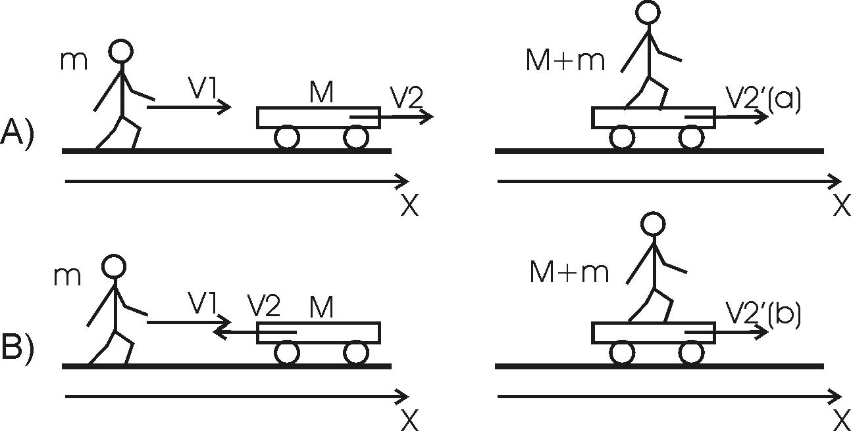  Для определения скорости V2' воспользуемся законом сохранения импульса: 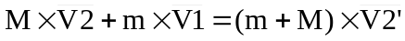, где 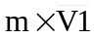- импульс человека до удара, 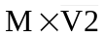- импульс вагона до прыжка, 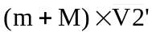 - общий импульс человека и вагона после прыжка.  Для случая a) имеем:  Проектируем вектора импульсов на ось x и получаем:  На ось X: . Откуда искомая скорость 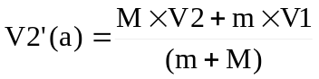. Подставляем числа (переводя одновременно все величины в систему СИ).  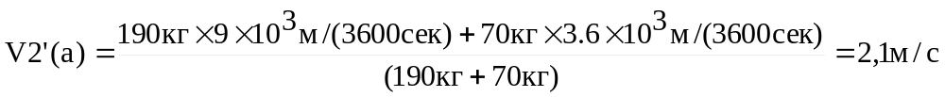.  Для случая b):  Проектируем вектора импульсов на ось x и получаем:  На ось X: . Откуда искомая скорость 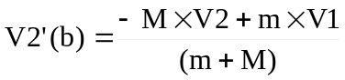. Подставляем числа (переводя одновременно все величины в систему СИ).  . Знак минус говорит о том, что на рисунке вектор скорости V2’(b) должен быть направлен в противоположную сторону.
V2’(a) = ?
V2’(b) = ?

